ДЕНЬ ПЕРЕПИСИ НАСЕЛЕНИЯ
1 АПРЕЛЯ 2020
УЧАСТВУЙТЕ В ПЕРЕПИСИ, ЧТОБЫ СКАЗАТЬ
"МОЯ ИНФОРМАЦИЯ УЧТЕНА "
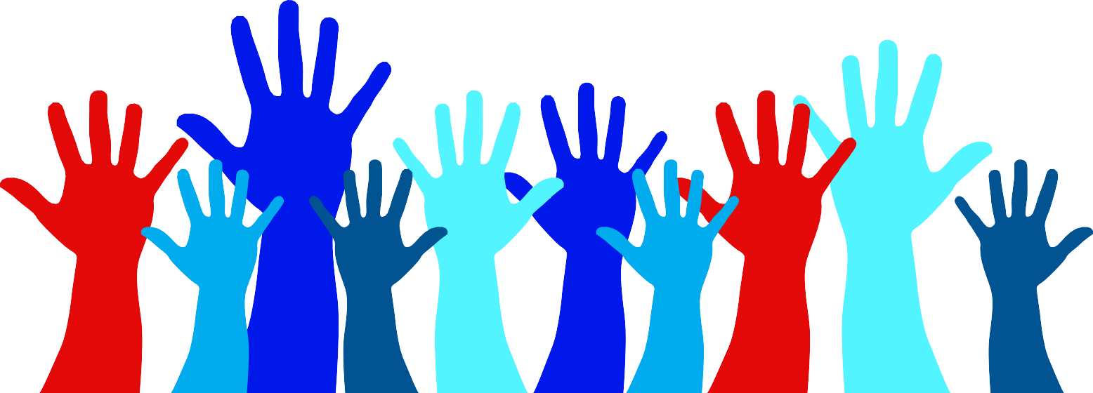
ПОЧЕМУ ПЕРЕПИСЬ НАСЕЛЕНИЯ ВАЖНА?

Данные переписи используются для определения представительства в Конгрессе и изменения границ избирательных округов на всех уровнях политической системы.
Данные переписи используются для определения того, где должны быть построены школы, дороги, больницы, центры по уходу за детьми и другие службы.
Основые федеральные программы финансируются на основе данных переписи, в том числе:
- Medicaid и Medicare
- Субсидии на образование для школ
- Проектирование и строительство автомагистралей
- Жилищные программы
- Программы медицинского страхования детей (CHIP)
- Льготные продовольственные программы (SNAP & WIC)
ЛЕГКО БЫСТРО КОНФИДЕНЦИАЛЬНО

Перепись можно пройти онлайн, по телефону с тональным набором номера или заполнив бумажный опросник.
Заполнение переписного листа занимает около 10 минут.
Идентификационные данные, собранные Бюро переписи населения США, защищены законом и не могут быть раскрыты в течение 72 лет.

